HD-2025型
COD测定仪

安装使用
说 明 书

北京边华电化学分析仪器有限公司
（北京市海淀区华电化学分析仪器研究所）

二零一六年四月再版

目 录

1．概述 1
2．原理和结构 1
3．主要技术参数 2
4．操作 3
5．标定 7
6．日常维护与故障排除 10
7．运输和贮存 10
8．制造厂的保证 10
9．备品备件供应 11
附录一 COD标准溶液的配制方法 12
附录二 专用氧化剂A或B的配制方法 12
附录三 重蒸馏水的制备方法 12

1．概述
HD-2025型COD测定仪是北京边华电HD-202比色系列十多种仪器之一。其他同族仪器有：HD-2021（硅酸根测定仪）、HD-2022（磷酸根测定仪）、HD-2023（铜离子测定仪）、HD-2024（铁离子测定仪）、HD-2026（联氨测定仪）、HD-2027（浊度测定仪）、HD-2028（氨氮测定仪）、HD-2029（硬度测定仪）等等。
COD是中文化学需氧量的英文简称，化学需氧量（Chemical Oxygen Deinand,以下简称COD仪器）是一定条件下，用强氧化剂氧化水样时所消耗氧化剂的量，结果一般用氧的量来表示（以mg/L），反映了水受还原性物质污染的程度，通常情况下，还原性物质主要是有机物，因此，化学需氧量也是作为评价有机物相对含量的指标之一。
HD-2025型COD测定仪是采用光电比色法测定水样中化学需氧量的实验室仪器。参照了我国COD化学需氧量的测定方法，我们专门设计了与分析仪器配套的消解装置，可同时进行多个（最多21个）样品进行加热回流即消解。仪器操作方便，节约大量水、电及试剂，减少了二次污染。主要适用于焦化、造纸、石化、印染、皮毛、制草、制药、食品加工及电厂等工业废水中化学需氧量的测定。
仪器的比色计采用北京边华电专利技术，精度高、抗干扰能力强。检测器件为专业工业级冷光源、长寿命、低温飘、免维护。显示器为192×64等点阵液晶，全中文显示，操作方便。电气部分采用32位超级单片机技术，功能强，贮存量大。全新的软件设计，人性化菜单结构，简便易用。

2．原理和结构
仪器利用光电比色原理，根据朗伯─比耳定律：当一束单色平行光通过有色溶液时，一部分光能被溶液吸收，若液层厚度保持不变，光能被吸收的程度(消光度E) 与溶液中有色物质的浓度成正比。其数学表达式：
$$\text{Lg}\frac{I0}{I}=K⋅C⋅L或E=K⋅C⋅L$$
式中：I。:入射光强
I :透过光强
C :有色物质的浓度
L :有色液层的厚度
K :常数(与溶液性质,入射光波长等因素有关)
仪器结构见图1：
本仪器由HD-2025主机一台，HD-2015消解器一台，Φ16 L 90mm 的专用消解管15根标配等组成，HD-2025主机由机壳、主控板（含液晶显示屏），面板开关面膜，检测器单元（含特殊带水样，入水样灌流，水样出防气泡等功能的比色池，发射参比单元、测量接收单元）、进样罐、排污体、专用排污耐腐电磁阀等组成。

消解器由机壳、加热控制器、时间控制器、加热芯单元（300W加热器芯）21点加热体、100R测温铂电阻、温度继电器、隔热梯、防护外罩及支脚等
主 板
显示器/键盘
串口(选件)
电源
发射
接收
比色皿
进样罐
排污

图1仪器结构
本仪器检测方法采用比色法测定COD浓度，测定前先将水样进行高温水解，显色液入倒入进样罐，在COD仪器内比色皿内进行吸光度测量。测量数据计算后，将结果显示在屏幕上。

3．主要技术参数
3.1主机（HD-2025）
测量范围：0～100mg/L；100～2000mg/L
基本误差：0～100mg/L：±5mg/L；100mg/L～1000mg/L：±5%读数，>1000mg/l:±8%读数
重 复 性：±3%读数
稳 定 性：±3%读数
供电电压：AC220V±10% 50Hz±1Hz
消耗功率：50W
环境条件：a 环境温度：10℃～45℃
b 相对湿度：≤85%RH
c 无强烈振动及腐蚀性气体
外形尺寸(宽×深×高)：360×240×260(mm)
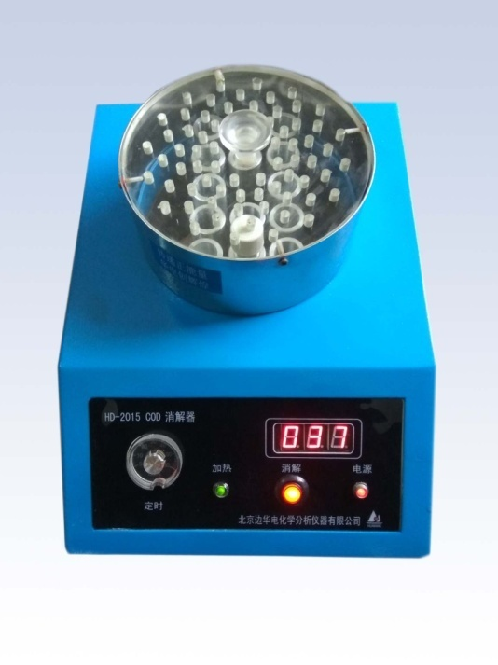
重 量：约7kg
3.2消解器
3.2.1消解器温度范围：150℃±5℃
3.2.2消解时间：30～40分钟
3.2.3消解管数量：16标配（最多21个）
3.2.4消解管尺寸：Φ16×160
3.2.5功率：220V±10% 50HZ±1 HZ 300W
其他技术参数详见消解器说明书，消解器外形见图
2A

4．操作
图2A 消解器外形图

4.1 安装
仪器应水平放置在稳定的工作台上，应符合本说明书规定的环境条件。仪器外形见图2B。
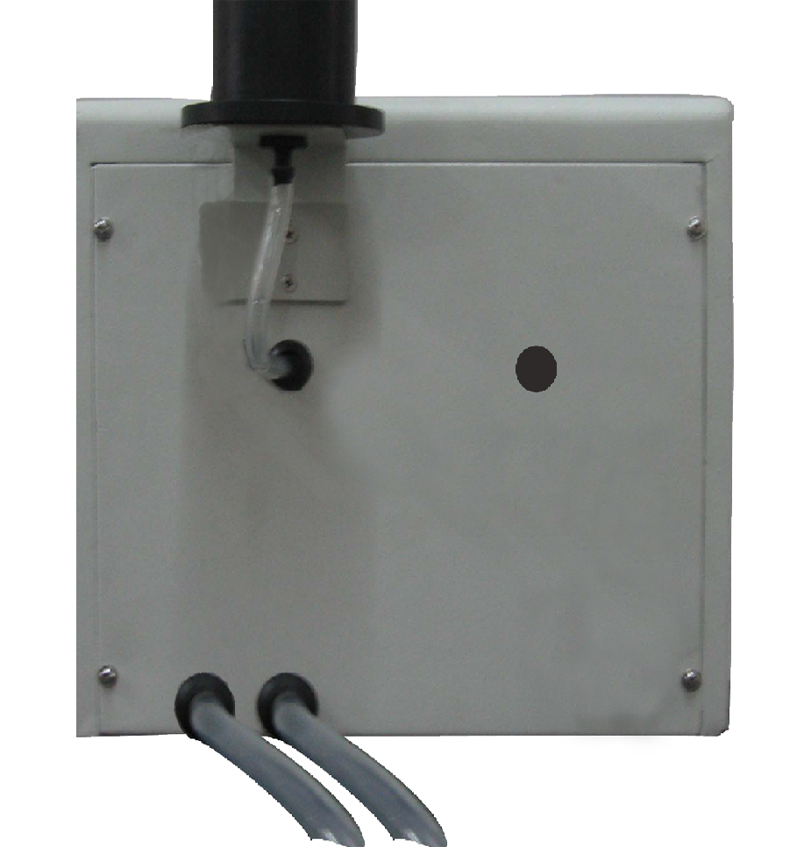
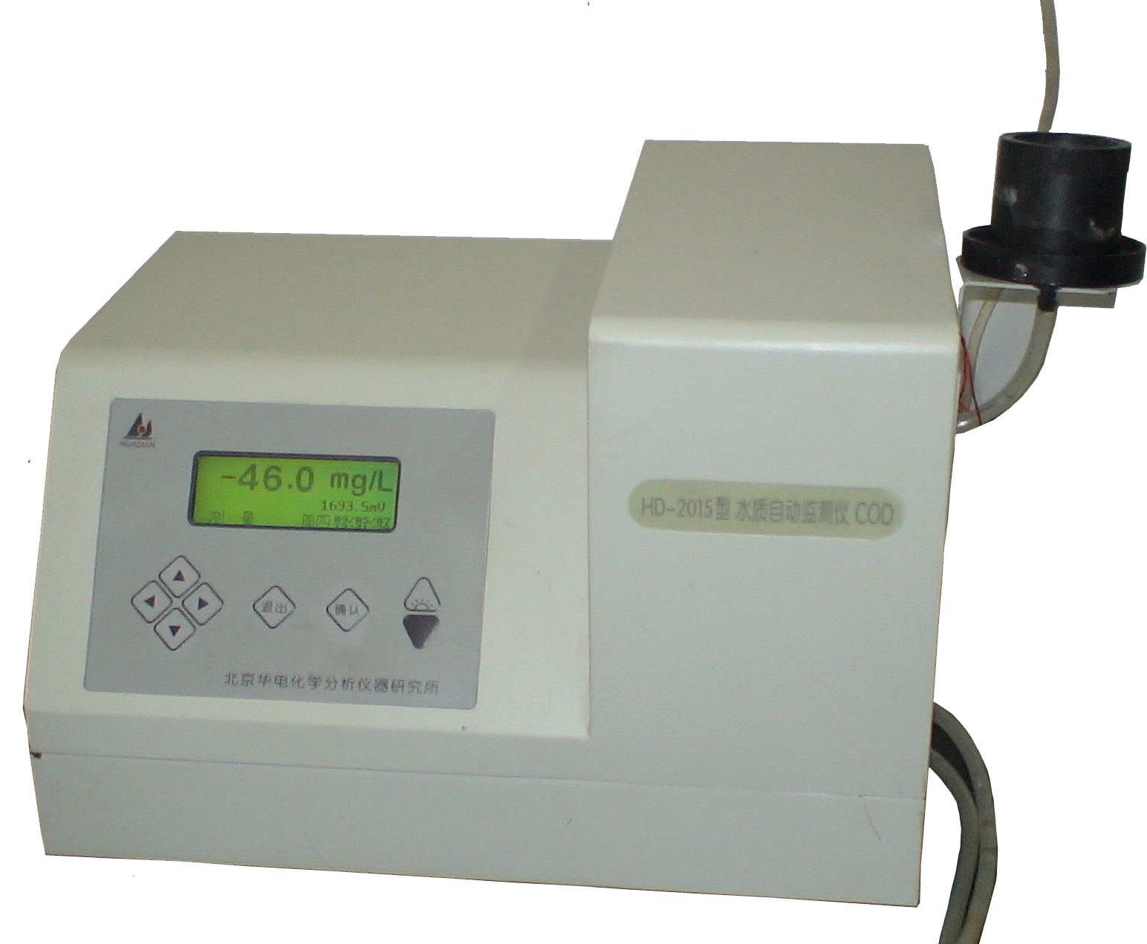
背面图
前面图
图2B 主机外形图

进样杯
校准手柄
电源开关

排污口
排气口
溢流口

仪器右侧的溢流及排污管应下垂放置，管下方置容器接水。注意：为保证排污顺畅，不可将管头插入水中。仪器后面有电源插座和开关。将220VAC电源线插好，打开电源，仪器即可工作。

！ 警告：为防止触电，必须确保本仪器有良好接地，并加装漏电保护装置。
！ 危险：专用试剂内含有有害的化学物质，使用时应避免测到身体及其它物体上，以免伤害或损坏。分析结果后集中收集，妥善处理。

4.2 水样的处理
被测水样测定前，必须加入氧化剂，在消解装置上进行高温消解。试剂的配制见附录1和附录2。消解装置的使用见消解装置说明书。
4.3 操作
4.3. 1 打开仪器电源开关，仪器首先进行自检，几秒后自动进入测量状态（见图3）。
4.3.2 倒入除盐水约30ml ，观察排污管水出现溢流后按“↘”（确认键）至少2遍。
4.3.3 30分钟后中注入约10ml消解后的水样待显示值稳定后读取数值。
4.3.4 注入高纯水清洗管路和比色皿二次，用被测水样清洗一次。每次用水量≥30ml。
测试完成后，重复4.3.2注水后首先会看到溢流管中有水流出，几秒后，按住确认键约1秒，排污阀打开，比色皿中的水经排污管排出。
4.3.5按“◄”键，存贮当前数值。在“历史记录”中可看到此值。
4.3.6如果测量结果严重超差或不正常，则需对仪器进行标定（借助于标准液）步骤见：5 标定
注：每次测量后应使用高纯水清洗管路和比色皿，若短期内（三天）还将使用仪器，则不必按确认键，使比色皿内充满水。若长期存放（三天以上），或搬动仪器，则应按住确认键1S左右，排净比色皿里的水。
为了获得较高精度，通常需预热30分钟，
当仪表测量误差增大，或出现漂移时，应及时用高纯水冲洗比色皿，冲洗时应保证比色皿中充满高纯水并且充分溢流，溢流停止5秒钟后，按上键，显示屏上会出现“正在排污”字样，字样消失后即可进行测量，如果测量结果不理想，请按上述方法再操作一次。
4.4 屏幕显示和菜单操作方法
4.4.1 屏幕显示
测量状态时，显示内容如下：

23.3mg/L
测量
周四
1682mv
主显示
测量信号mv值
时间显示
状态
图3 测量状态显示内容
05/11/25
09:08:04

醒目的大字是测量值，左下角是仪器状态指示，右下角为时间、日期，右中部为仪器测量的信号电压值，在测量状态时，按“►”键可显示或取消显示该值。在输入密码菜单下按左键，可快速弹出本机密码
4.4.2 键盘操作和菜单选择
键盘上共有8个键，上（▲）、下（▼）、左（◄）、右（►）、退出（ESC）、确认（↘）及二个显示屏亮度调节键。外形图见图2C，键具体功能表见表1
序号 | 键位 | 功能
 | ▲ | 改数值/移光标
 | ▼ | 移光标/改数值
 | ◀ | 快速修改数值/弹出密码/移动光标
 | ▶ | 弹出AD电压值
 | ESC | 退出本菜单
 | ↘ | 确认、保持、排污
 | ◐ | 屏幕亮度调节（增）
 | ◑ | 屏幕亮度调节（减）
表1按键功能
在测量状态时，按ESC退出键，则退出测量状态，进入主菜单（见图4）。
图4 主菜单
① 标定 ② 记事本
③ 维护 ④ 时间修改
⑤ 历史记录
V2007-C3.2

◐

用上、下键移动光标，或修改数值后，按↘确认键即确认该项操作，按ESC退出键则逐级退出，直至测量状态。面板右侧是两个屏幕亮度调节键，按位于上部的键可以增强亮度，按下部的键可以降低亮度。
4.4.2.1 时间修改
出厂时，已对仪器时钟进行了设置，若不准确，可以在此重新设置，操作方法如下：
在图4状态下按▲或▼键使光标移到时间修改，按确认后，进入时间修改界面，按▲或▼选定年限，然后按↘此时光标移至年，按▼键使光标移至月，按↘光标移至数字，按▲或▼改变数字，再按↘……以此类推，将年月日分秒及星期分别设置完成，全部修改完毕后，按ESC键即可。
4.4.2.2 记事本
记事本里记录了仪器曾发生的一些事件及时间，例如：开机、关机、标定等。
4.4.2.3 历史记录
仪器在测量状态时，按“◄”键即可存贮当前值，这些值在历史记录中可查到。
4.4.2.4 维护
维护菜单中有三项内容（见图5）：
① 密码修改
② 系统维护
③ 误差处理
图5 维护菜单

① 密码修改——为防止无关人员的误操作，部分菜单需输入密码后，才能进入。当仪器要求输入密码时，可以用▲、▼键输入密码，按◄键可直接显示出厂密码。按确认后进入密码修改，修改后的密码必须牢记。若忘记密码，请与本公司联系。
客服电话：010-89778475咨询。
② 系统维护——该菜单下又有5项内容（见图6）。
①．恢复密码 ④．清记录
②．清记录本 ⑤．滤波开
③．恢复Eo.S
图6系统维护子菜单

以下四项选定后按↘（确认键）均会出现 √ 状态，视为已选定。
恢复密码：进行此项操作，即可将密码恢复为出厂密码。此状态按确认键出现√即可。
清记事本：清除记事本中内容。
恢复Eo.S：恢复出厂时的标定值：Eo和S。
清 记 录：清除历史记录内容
滤 波:打开或关闭数字滤波功能，在仪器不太稳定情况下，可选用此功能。
③ 误差处理
由于各种原因的影响，可能使仪器测定值产生一定误差。可在此处输入一修正值对误差值进行修正。

5．标定
5.1 用标准液标定仪器
仪器出厂前已进行标定，但是，为了保证测量的精确度，首次使用前应使用标准液对仪器进行标定。通常选用重蒸馏水和浓度为150mg/L标液进行标定。标准液配制方法见附录一。
按附录一准备好标液，加入氧化试剂在进行高温消解30分钟后就可以进行标定了。消解后的标准液存放时间不宜超过一天。
标定操作步骤如下：
图7测量状态
XX.Xmg/L
测量 周四
05/11/25
09:08:04

打开仪器电源，自动进入测量状态（如图7），预热30分钟，按退出键，进入主菜单。

① 标定 ④ 时间修改
② 记事本 ⑤ 历史记录
③ 维护
V2007-C3.2.1
图8主菜单
按“▼”键将光标移至① 标定，按确认键，进入密码输入菜单。

请 输 入 密 码
XXXX
增加：↑ 减少：↓
完毕后按：确认
图9密码输入菜单
按“▲”或“▼”键输入密码，（按住键不放可以加快输入速度），也可按▲键直接获得出厂密码，然后按确
认键进入标定菜单。

① 空白校准
② 标液校准
图10

选择②标液校准，按确认键，进入冲洗菜单。

倒入高纯水，待电压稳定。
输入电压： XXXX.XmV
冲洗 稳定 取消
图11 冲洗菜单

用高纯水冲洗一到两遍，待电压稳定后按稳定键进标液一菜单。

标液一为经过消解的重蒸馏水，其浓度值为0.0mg/L。
标液一： 0.0mg/L
输入电压 XXXX.Xmv
冲洗 稳定 退出 完成
图12标液一菜单
将标液一倒入进样罐，每次水量约为10～30ml。
按“▼”键使光标移至冲洗，按确认键，完成清洗，水从排污管流出。再将标液一倒入进样罐，待电压显示数值稳定后，按“▼”键将光标移至稳定，按确认键。仪器记录标液一值后，自动进入标液二菜单。
标液二 0.0mg/L
输入电压 XXXX.Xmv
冲洗 稳定 退出 完成
图13标液二菜单

按确认键，光标移至0.0mg/L处，按“▲”或“▼”输入标液二值（通常为100.0），按确认键。
将标液二约15ml倒入进样罐。按“▼”键将光标移至冲洗，按确认键，完成清洗。再次倒入标液二，按“▼”键将光标移至稳定，待显示电压值稳定后，按确认键。仪器记录标液二值后，自动进入标液三菜单。
图14标液三菜单
标液三： 0.0mg/L
输入电压 XXXX.Xmv
冲洗 稳定 退出 完成
按“▼”键将光标移至完成，按确认键，则完成二点标定，仪器自动返回测量状态。通常，仪器只需二点标定即可。
若进行多点标定，可参照标液二操作程序，依次加入标液三、标液四、标液五、标液六（标液浓度由低至高），最终将光标移至完成，按确认键即可。
注意：最终一定要将光标移至完成，按“确认”键即可。

5.2 用校准片校准仪器（本节内容为方便对仪器状态进行测试而设，用户可以选做）
5.2.1 标定校准片
用标液对仪器进行标定的操作因要加试剂因而是较为繁杂的。完成一次操作至少需要半小时。而使用仪器内置的校准片校准仪器则非常简单，1分钟左右就可以完成。但是，校准片需要预先用显色液按进行标定。而且，校准片只宜校准基本量程，高量程时误差较大，不易采用。
标定校准片的步骤如下:
用标准液对仪器标定后，冲洗3次，立即将仪器内注满高纯水。此时仪器示值值定义为标一值，如-40.6mg/L。将校准手柄向外拉出，仪器此时的示值即为校准片的标二值，如+25mg /L牢记这两个值。并向里推入校准手柄。标定完毕。
5.2.2 用校准片校准仪器
向仪器注入高纯水。选标定菜单的标液一。在此处输入校准片的标一值，如-46.0mg/L移动光标至“稳定”后确认。屏幕显示标液二。再向仪器注入高纯水，将校准手柄向外拉出。此时在标液二处填入校准片标二值，如+25mg/L。移动光标至“稳定”后，按“确认”即完成了校准片校准仪器的操作。最后向内推入校准手柄。建议：把采用校准片法的标一标二值写在纸片上贴在校准手柄旁边，以后随时标定用。
5.2.3 用校准片对仪器进行检查
每次测定水样前，应确保仪器是正常、准确的。校准片的使用，则提供了快速检查方法。
方法如下：
仪器预热后，注入高纯水，仪器示值近似校准片的标一值。向外拉出校准片，仪器示值近似等于校准片标二值，则说明仪器状态和精度正常，可以使用了。
若误差较大，可以按照5.2.2的方法用校准片对仪器进行一次校准。
注意：当同一批次试剂用完，重新购进新批号的试剂后，须重新用正加药法标定仪器，然后重新标定校准片上下标。

6．日常维护与故障排除
6.1 日常维护
精心的维护可以保证仪器的精度，延长使用寿命。
日常维护包含以下内容：
测量后应擦净水滴和仪器表面污迹。
若两次使用仪器的间隔超过8小时，则应关闭电源。
每月使用10%氨水清洗管路和比色皿一次。
建议每次更换氧化试剂后，用标准液标定仪器。
6.2 常见故障排除
序号 | 现 象 | 可能的原因 | 处理方法
1 | 开机后显示屏不亮 | 保险丝断 | 更换保险丝
2 | 显示屏过黑或过亮 | 亮度不合适 | 按键调节亮度
3 | 测量值超出误差范围 | 漂移或误操作 | 重新标定仪器

7．运输和贮存
仪器内有光学组件玻璃器件，在运输和保管中，必须注意防震、防潮，不可倒置。贮存时应放在环境温度为5℃～40℃，相对湿度≤85%的室内，附近无腐蚀性气体和易燃品。

8．制造厂的保证
在用户遵守贮存、使用、运输规则的情况下，自发货起12个月内，仪器发生故障或因制造质量不良而不能正常工作的，请将仪器包装后寄回我公司。用户服务部的技术员会免费为您修理，甚至更换新仪器后，重新寄给您。
1年以后，仪器需修理时，仅收成本费。
仪器使用中产生疑问，请按照屏幕显示的电话与我们联系，我们的工程师会及时为您解疑。

9．备品备件供应
为方便用户对仪器的使用和维修，我公司有下列备品备件供选择，如超期不更换备品备件，则主要技术性能指标将难以保证。
序号 | 订货号 | 名称 | 编号/规格 | 单位 | 备注 | 更换  周期
1 | 82021000-006 | 键盘（面膜） | 2020-03-01 | 块 |  | 1.5年
2 | 32021001-001 | LCD显示器 | EF19264AV3 | 块 |  | 2年
3 | 82021001-001 | 进样罐 | 2021-01-00 | 套 | 含支架 | 3年
4 | 82020000-001 | 主板 | 05M494 | 块 | 含软件 | 2年
5 | 31000000-063 | 进样PVC管 | Φ4×Φ6 | 米 |  | 2年
6 | 42021002-001 | 排污管 | HD2021-02-00/7 | 根 |  | 2年
7 | 49718000-021 | COD标准液（母液） | BZY-1500/COD | 1500mg/L | 一瓶
8 | 32015000-003 | 消解管 | 2025-16-100 | 套 |  | 2年
9 | 2025-16-1000 | 消解帽 | 2025-16-1000 | 个 |  | 2年
10 | 49718000-023 | 加热器组件 | 2025 | 套 |  | 2年

附录一 COD标准溶液的配制方法
准确称取预先在105℃～110℃烘干2h的基准或优级纯邻苯二甲酸氢钾（HOOCC₆H₄COOK）1.2754g溶于重蒸馏水，转移至1000mL容量瓶中，用重蒸馏水稀释至标线。此溶液COD值为1500mg/L。浓度为150mg/LCOD溶液用1500mg/L稀释10倍而得。

附录二 专用氧化剂A或B的配制方法
专用氧化剂A：准确称取预先经120℃烘干2小时在干燥器内冷至室温的基准重铬酸钾（K₂Cr₂O₇）2.6480g，溶于80毫升含硫酸的重蒸馏水（50毫升重蒸馏水中加入30毫升中加入30毫升98%浓硫酸）中，转移至100mL容量瓶中，用重蒸馏水稀释至标线。此溶液为0.09mol/L重铬酸钾溶液。此0.09mol/L重铬酸钾溶液与98%浓硫酸（溶有1%硫酸银）按体积1:2稀释成（测量0～1500mg/L的COD值）专用消解液。
专用氧化剂B：同上，配制0.009mol/L重铬钾溶液，并稀释成（测量0～150mg/L的COD值）专用消解液。

附录三 重蒸馏水的制备方法
于蒸馏水中加入少许高锰酸钾进行重蒸馏而得。

敬告用户：由于产品不断更新，说明书内容可能有所改变，恕不再另行通知。如有疑问，请与用户服务部联系。



